UML 类图
类的UML图示
在UML中，类使用包含类名、属性和操作且带有分隔线的长方形来表示，如定义一个Employee类，它包含属性name、age和email，以及操作modifyInfo()，在UML类图中该类如图1所示：
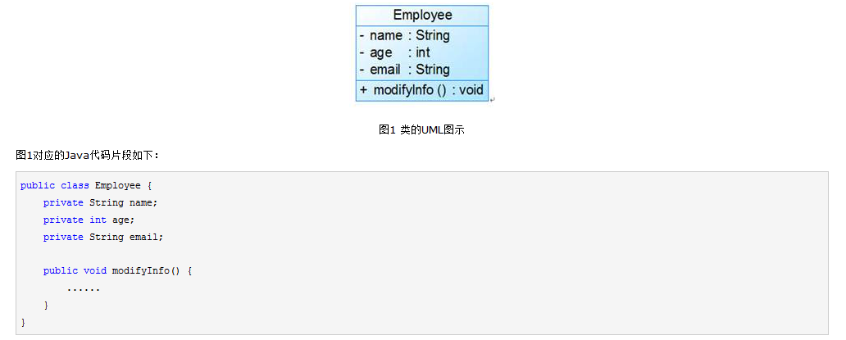

类与类之间的关系：

关联关系
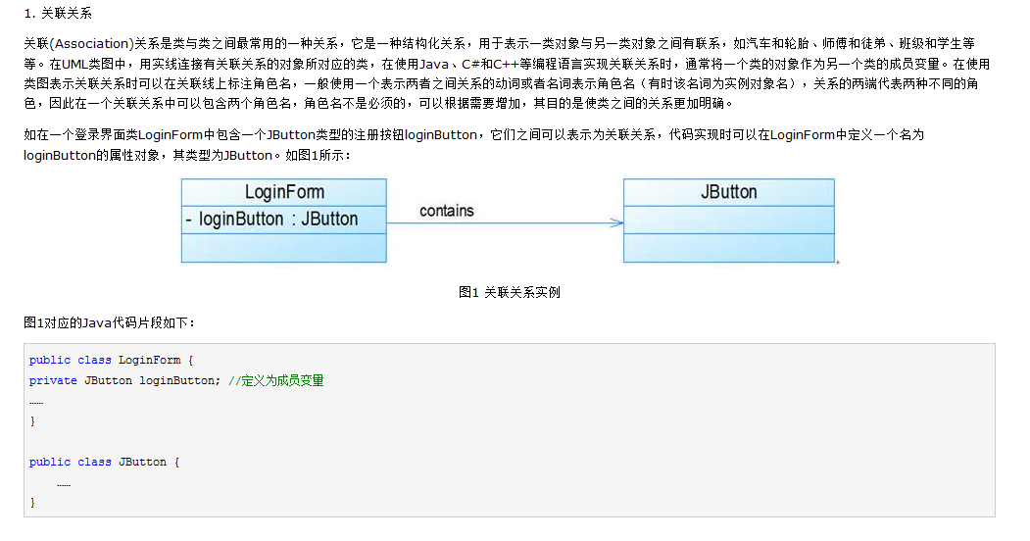

双向关联

单向关联

自关联

1.4 多重性关联

1.5 聚合关系
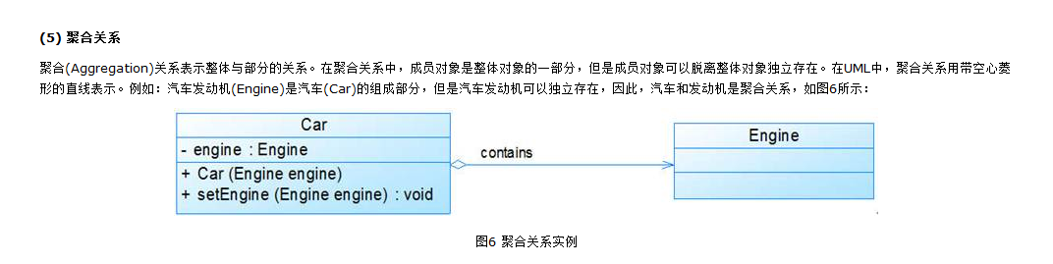

1.6 组合关系
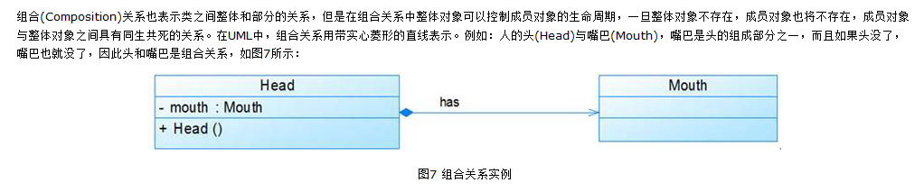

依赖关系
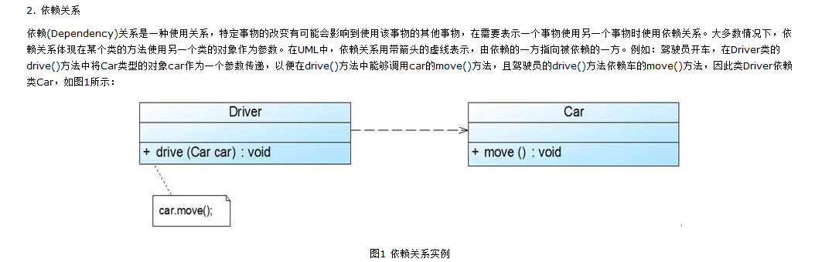

泛化关系
